El menú principal
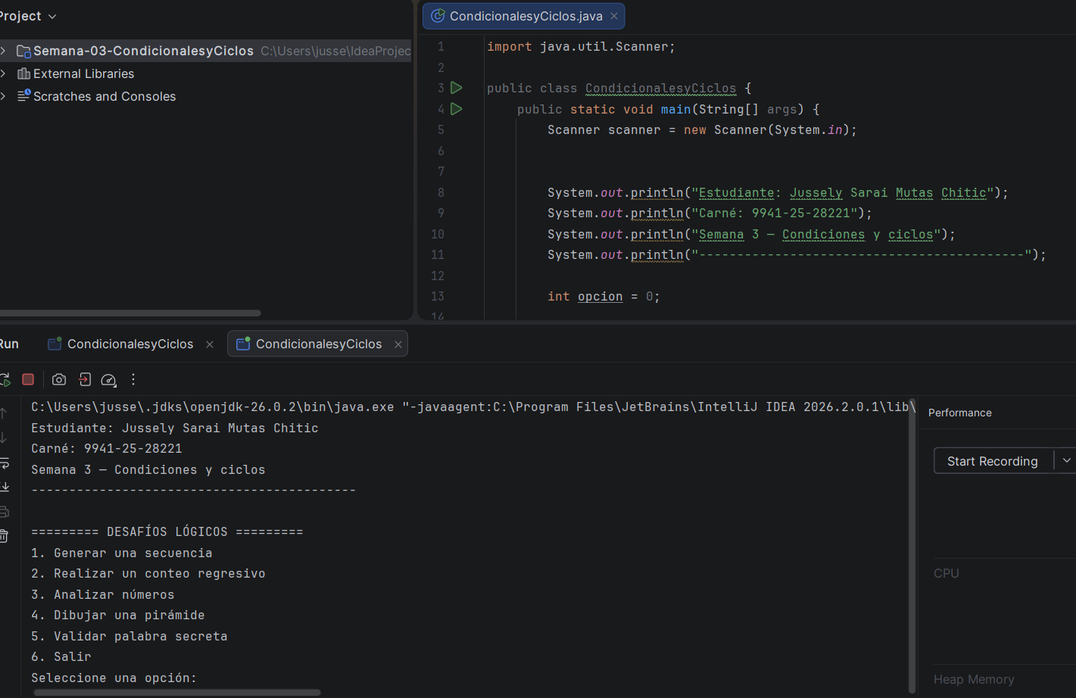

Opción 3 analizar los números
Solicitar números enteros hasta que el usuario ingrese 0.
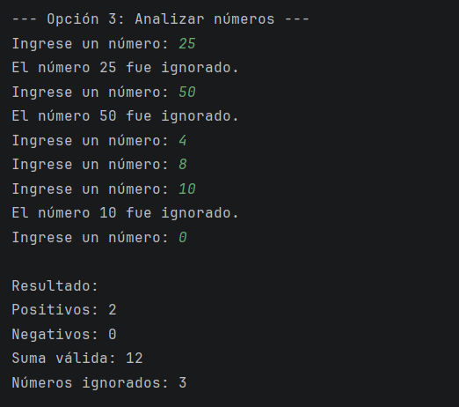

Opción 4 pirámide
Solicitar la altura de una pirámide.
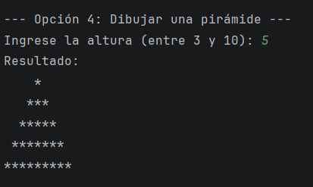

Opción 5
Solicitar una palabra hasta que el usuario escriba Guatemala.
